**校园二手书“书-书”模式交易平台**

|  |
| --- |
| 项目编号： |
| 项目类型： |
| 指导教师： |
| 项目成员： |
| 依托单位： |

2015年9月13日

一．项目开发背景 3

二． 系统基本情况描述 3

1.系统基本描述 3

2.数据库设计 5

数据表设计 6

3.二手书网络交易系统的安全问题 8

三．系统具体功能实现 9

1.用户注册 9

2.登录 9

3、我的书籍管理 10

4、书籍搜索 11

5、书籍交易流程 11

6、放弃支付 12

7、申请退款 12

8、书籍推荐 12

9、管理员审核书籍 12

10、用户管理 13

11、评级系统 14

12、申诉系统 14

四．系统开发平台和技术简介 14

1.JSP技术的概述 14

2．My sql作为网站数据库设计的优势 17

五．实验前期阶段已进行的研究及成果 17

六．实验后期阶段 23

1.金士顿(Kingston)低电压版（ DDR3 1600 8GB） 笔记本内存条 275元/条 25

共买3条，总计825元。 25

4.CSDN社区资源下载需购买C币，共计200元。 25

5.资料打印复印费用300元 25

## 一．项目开发背景

本小组以大学校园为核心，针对大学生消费群体，为二手书的出售、购买提供便捷的途径，提高图书的利用率，为大学生省钱。

开发大学生二手书网上交易系统不仅避免毕业和非毕业大学生在处理用过的书籍时，当作废纸卖掉，浪费资源的弊端，而且此系统上的书籍要比其他书店价格更便宜且种类更广泛，能够专业与专业间书籍充分利用，并且还能获取到相应的辅导材料，一举两得，使得买卖双方都能感到满意！消费者将处于主动地位，可以从网上获得充分的二手书信息，并以一种自我服务的方式来完成交易过程。

二手书网络交易系统的设计以其方便、快捷的特点受到了更多用户的青睐。对传统的商场销售，网上商城可以将二手书详细分类，为用户提供了更大的选择空间；通过前台二手书的展示，可以使顾客更好地了解商城内的二手书；搜索查询功能可以使用户方便的检索出自己所需要的二手书类型；网络购物车的实现使顾客真正实现足不出户、网上购物的目的。

本系统以积分换购的方式实现“书-书”的交易模式，解决学生的废旧书籍的处理问题和二手书购买需求。

## 系统基本情况描述

### 1.系统基本描述

二手书“书-书”交易平台是以顾客能够方便、快捷的购买二手书为基础进行设计的。系统主要由前台会员交易模块和后台网站管理模块两大部分组成。

前台模块主要是会员与管理员进行交易的平台，通过交易的操作可以完成二手书的进销存。会员在这个平台可以查看管理员推荐的二手书；查看本网站销量最好的二手书；查看二手书销量排行榜；查看本网站热卖二手书；添加购物车功能方便会员对所买二手书进行操作，可以自动汇总二手书金额，一次性进行购买；添加收藏夹功能方便会员对自己所喜欢的二手书进行统一的管理，放入到收藏夹中进行保管。

后台管理模块主要包括对会员信息、二手书信息、订单信息等信息的管理，以及统计二手书的销售情况等。管理员可以根据实际情况添加其他管理员以维护该系统的购物环境和安全。

依托市场分析，以消费者需求为导向我们认为系统功能需求分析包括以下几点：

1．权限管理 管理员权限 管理员可以对任何注册会员及他的供求信息进行修改

2．查询功能 方便学生和管理员查找书籍信息 本系统按供求和书籍种类进行管理

3．添加功能 管理会员

4．修改 管理员对数据信息进行修改

5．删除

6．注册

7.登陆

8．留言

系统功能分析：

性能需求 精确 快速反应

1．查询信息应尽可能保证准确 所有相应区域都可以做到

2．保证查询信息的准确

3．时间快速响应最小化处理时间

4．适应性 满足客户各种需求

以下是我们前台和后台的功能模块图：

前台功能模块

最新公告

书籍展示

书籍查询

书籍订购

用户注册

用户登录

书籍供求

图一： 用户前台模块图

管理员功能模块图

公告信息模块

管理员模块

书籍供求模块

用户管理模块

书籍信息模块

公告信息修改

公告信息删除

书籍信息添加

书籍信息修改

书籍信息删除

用户添加

用户修改

用户删除

公告信息添加

权限赋予

管理员修改

管理员删除

管理员添加

删除供求主题

发布供求回复

删除供求回复

发布供求主题

在线交流模块

信息查询模块

图二：用户后台模块图

### 2.数据库设计

数据库设计是建立数据库及应用系统的技术，是系统开发和建设中的核心技术，如果一个数据库的设计没有计划而全凭直觉，那最后设计出来的数据库很可能不能满足用户的要求。另外数据库设计不周详而导致的恶果是数据库中有大量冗余数据，不仅会产生数据异常，还会占用不必要的磁盘空间。数据库设计是研究数据库及其应用的系统设计。数据设计是指对于一个给定的应用环境，构造最优数据库模式，建立数据库及其应用系统，使之能够有效地存储数据，满足各种用户的应用需求。

软件系统经常使用各种长期保存的信息，这些信息通常以一定方式组织并存储在数据库或文件中，为减小数据冗余，避免出现插入异常或删除异常，简化修改数据的过程，通常需要把数据结构规范化。

本系统的数据库使用了时下比较流行的my sql来实现的。SQL是一种介于关系代数与关系演算之间的结构化查询语言，其功能并不仅仅是查询。SQL是一个通用的、功能极强的关系数据库语言。SQL语言之所以能够为用户和业界所接受，并成为国际标准，是因为它是一个综合的、功能极强同时又简捷易学的语言。

为了确保整个数据库中数据的安全性及完整性，本系统数据库的特点体现在以下三个方面。

1）自主设计数据库

自主设计数据库是指用户能够根据自己的需要创建新的数据库，让数据库真正成为用户自己的数据库。不过，只要库中已存在该名称及表名，则不予重建，这样就保证了数据的统一性。

2) 自主调用数据库

自主调用数据库即允许用户能自由地从数据库中调用所需的数据，例如查看二手书的详细信息。该信息在数据库中已经被管理员添加，所以用户在前台点击二手书即可自动从数据库中获取相应的二手书信息，实现自主调用。

3) 自主管理数据库

自主管理数据库指一般用户具有添加、修改和检索数据的权力，实现数据库的可扩充性和开放性。而管理员则另具有删除数据的权力，从而达到了系统数据统一性和一致性的目的。

### 数据表设计

根据二手书网络交易系统的分析情况，该系统数据库中各个表的设计结果如下表所示。每个表格表示在数据库中的一个表。

1. 管理员的表：

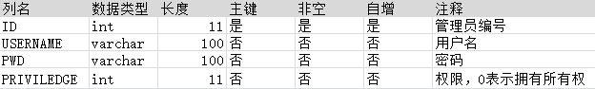

2）注册学生的表：

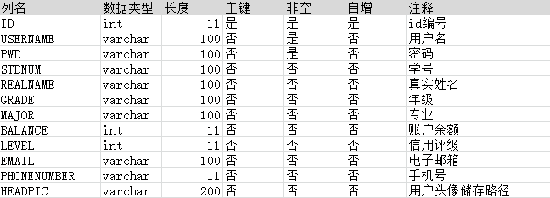

3）上架的书籍的表：

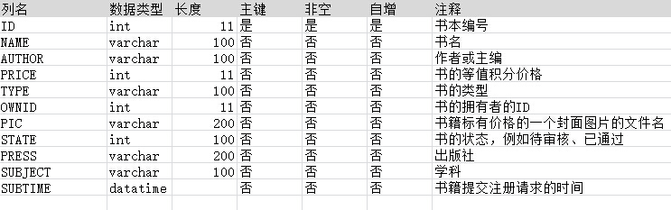

4）购物订单的表：

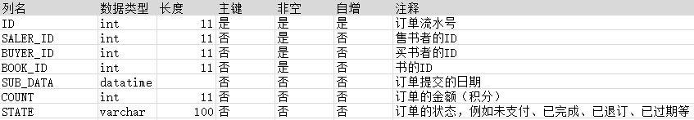

5）申诉订单的表：

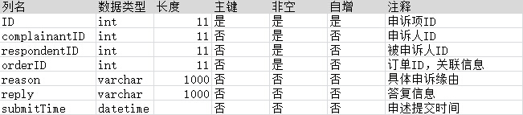

6）积分转让的表：

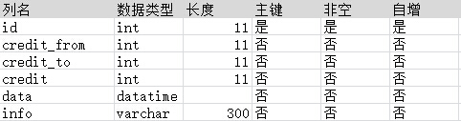

7）购物车的表：

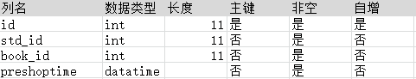

### 3.二手书网络交易系统的安全问题

安全问题是电子商务实施中的瓶颈之一，既是技术问题，更是管理问题，具体涉及计算机网络安全和商务安全两大方面。计算机网络安全值的是网络设备、网络系统和数据库等网络本身可能存在的问题。网上交易安全则是为了保证交易过程的保密性、可鉴别性、防篡改性和不可抵赖性，消除信息被窃取、篡改和假冒等种种隐患。如黑客往往从网关或路由器上截取传送的信息，有的掌握了信息的格式后篡改信息，甚至发送假信息，以假乱真。

为了保证电子商务的安全，要求保证：

信息的保密性：信息的保密性是指信息在传输和存储中不被窃取。为此需要采用安全技术对信息进行加密。

信息的不可否认性：信息的不可否认性是指发送方和接受方都不能否认自己发送或接受了信息。

系统的可靠性：系统的可靠性是指系统防止硬件失灵、软件错误、自然灾害等造成的失效的性能。

交易者身份的真实性：交易者身份的真实性是指网上交易双方应确定对方是真实的。

## 三．系统具体功能实现

## 1.用户注册

使用对象:用户

1. 输入网址，进入系统的登录页面，点击注册按钮。
2. 进入注册页面，在表单中填入注册所必须的用户名、密码、学号、院系所在、联系电话、电子邮箱、所在公寓详址及验证码，其中：

* 用户名不能重复，不包含空格符。
* 密码不包含空格符。

1. 系统和对所输入的验证码进行验证：

* 若验证码输入错误，提示验证码错误，需重新输入验证码
* 若验证码输正确，系统验证用户名、密码、学号、院系所在、联系电话、电子邮箱、所在公寓详址是否非空；

4 ) 验证输入框非空

* 若输入框中有未填入项，则提示相应项不能为空；
* 若输入框均为非空，系统将用户注册的信息插入数据库，以一条记录的形式存储在数据库中。提示用户注册成功，进入登录页面。

## 2.登录

使用对象：管理员、用户

1. 输入网址，进入系统的登录页面。
2. 在登录页面可输入用户名、密码，点击登陆按钮。
3. 点击按钮后，系统对页面输入的信息进行验证。

* 若未填用户名或密码，则相应提示用户名和密码不能为空；
* 若用户名在数据库中不存在，则提示该用户不存在；
* 若用户名在数据库中存在，但密码不匹配则提示，密码错误；
* 若用户名和密码匹配成功，则用户登录成功，进入系统首页；若是管理员账号，则跳转至管理员操作界面首页。

## 3、我的书籍管理

使用对象：用户

（1）书籍上架

1. 进入首页后，用户可在菜单栏中选择书籍上架，进入书籍上架页面。
2. 在书籍上架页面，需要填入以下信息：

* 书籍名称
* 书籍原作者
* 书籍译者
* 书籍类别
* 书籍出版年份
* 书籍售出积分
* 书籍出版社

其中书籍名称、原作者、类别、售出积分为必填项。

1. 在书籍上架页面，上传书籍一张以上的图片。
2. 点击上架按钮，若用户提交的信息中有未填值的必填项，则提示相应必填项不能为空。
3. 系统核对必填项都不为空时，向数据库中插入一条书籍信息，书籍状态为审核中，待管理员审核通过后，书籍状态变为正在售出。
4. 若未能通过审核，则以消息提醒的形式告知用户书籍未通过审核，告知书籍未通过审核的原因，书籍状态为审核未通过。
5. 对于审核未通过的书籍，可在我的书籍页面中点击重新上架按钮，进入书籍上架页面，对书籍信息进行完善修改，点击上架按钮，系统再次对书籍审核。

（2)书籍下架

1. 进入首页后，用户可在菜单栏中选择我的书籍，进入我的书籍页面。
2. 用户只能下架正在售出的书，在书籍列表中选中要下架的正在售出的书，点击下架。
3. 系统将用户选中的书籍信息从数据库中进行删除，书籍下架成功。

## 4、书籍搜索

1. 用户登陆后进入首页，用户可在首页的的搜索栏里输入所需书籍的关键字，然后点击搜索按钮。
2. 系统将用户输入的关键字与数据库中的书籍信息进行一一匹配，然后将数据库中与该用户所输入的关键字相关的书的信息以列表的信息返回给用户，用户可对返回的书籍进行一一查看。

## 5、书籍交易流程

1. 买家选中所要购买的书籍，点击进入书籍详细信息页面，浏览书籍信息和卖家信息。
2. 买家在书籍信息页面点击“提交订单”，进入支付页面，在此页面内买家可在留言板上给卖家留言，并在支付密码框输入支付密码，然后点击“确认支付”按钮，进入支付成功页面3）系统将用户输入的“支付密码”与数据库中的支付密码进行匹配（支付密码与登陆密码相同）

* 若密码匹配不成功，则提示买家支付密码错误，请重新输入。
* 若密码匹配成功，则提示支付完成，并显示出订单详细信息，系统将此订单信息保存

3）在数据库中，从买家的积分中扣除此书的积分，此时所购书籍的状态从“正在售出”变成“冻结”。

1. 用户可在支付页面点击“放弃支付”，系统则自动跳转至提交订单页面。
2. 用户可在支付页面点击“暂不支付”，系统预留订单信息24小时。用户可在我的订单页面中查看未支付的订单信息选择去支付，或选择放弃订单。如用户在提交订单后的24小时内没有对订单有更进一步的操作，系统将自动放弃订单，订单状态由待支付变为已失效，书籍状态由冻结改为正在售出，买家可在我的订单页面中浏览到已失效订单信息。系统以消息提醒方式向用户发送订单超时支付已失效的提醒。
3. 订单生成后，卖家登陆系统可查看提醒卖家发货信息。卖家可在我的书籍列表中找到新增的冻结的书籍，查看对应书籍的买家信息获得买家的联系方式，并与买家协商沟通，配送所售书籍。
4. 买家收到所购书籍后，在我的订单信息页面，点击“确认收获”，系统将此书的积分增加到卖家的积分中，同时将此书的状态从“冻结”变成“已售出”，评级系统对交易双方评级，交易结束。

## 6、放弃支付

1. 提交的订单的信息可在我订单中查看。用户在未完成支付的订单上点击“放弃支付”。
2. 系统将此订单在数据库中删除，并将该书的状态从“冻结”变成“正在售出”

## 7、申请退款

1. 买家下单并支付完后,还未确认收货之前，可在我的订单页面点击“申请退款”
2. 若买家已收到货，应在申请退款之前将书籍返还给卖家。
3. 买家点击申请退款，系统将此订单状态变为“退款中”，同时系统生成买家申请退款的消息提醒卖家。
4. 卖家在退款的页面点击“同意退款”，此时系统将此订单在数据库中删除，并将此书的状态有由“冻结“变成“正在售出”
5. 系统将此书的积分返回给买家。

## 8、书籍推荐

1)用户登陆后进入系统的首页，系统将与用户的专业和年级相关的书籍信息从数据库随机挑选四本，以图文展示的方式展现在首页上，该用户可点击图片链接，进入对应书目的详细信息页面，了解书籍的详细信息。

## 9、管理员审核书籍

1. 管理员登录后进入书籍审核页面，浏览预上架的书籍信息。
2. 管理员查看卖家预上架书籍的信息：

若该书籍信息完整，则管理员点击审核通过，此时系统将该书的状态从“待审核”变成“正在售出”。

若该书的信息不完整，管理员在操作页面选择未通过审核的原因，点击审核未通过按钮，书籍状态变为审核未通过，系统自动生成书籍审核未通过及其原因的消息反馈给卖家。卖家可在我的书籍页面，对审核未通过的书籍进行查看。

## 10、用户管理

使用对象：用户

1）查看我的信息

用户登录后可在菜单栏中点击我的信息，进入我的信息页面，查看注册时填入的信息，包括用户名、学号、所在院系、联系方式、电子邮箱、公寓详址以及在系统中的积分，及系统内用户作为买家的信用等级、作为卖家的信用等级。

2）修改我的信息

用户登录后可在菜单栏中点击我的信息，进入我的信息页面，可查看注册时填入的信息、在系统中的积分及评级，点击修改信息按钮，可在页面上对所填信息进行修改，仅包括密码、联系方式、电子邮箱、所在院系、公寓详址。系统将用户新修改的信息保存到数据库中。

3）查看我的消息

用户登录后在菜单栏点击消息提醒，进入我的消息页面，能够查看到系统交易提醒的消息，触发消息提醒的事件及反馈内容如下：

* 上架书籍审核失败，审核失败原因。
* 上架书籍被购买，提醒用户联系买家发货，查看买家留言信息。
* 买家单方面取消书籍订单。
* 购买书籍订单生成后，发送维权注意事项提醒。
* 若用户取消订单成功，提醒书籍交易取消成功。

4）查看我的收藏夹

用户登录后可在菜单栏中点击我的收藏夹，进入我的收藏夹页面。

* 可以查看用户收藏的书籍。以列表的形式呈现书籍的图片、售出积分、售出者用户、售出者联系方式，并提供对应书籍详细信息页面的链接。
* 可以取消收藏书籍。在书籍收藏列表中，提供取消收藏书籍按钮，点击后对应书籍信息不再显示在收藏列表中。要想重新添加收藏，需重新在书籍详细信息页面点击加入收藏夹按钮。

## 11、评级系统

使用对象：系统自动评级

1. 用户作为买家，每完成一笔订单交易，买家等级加1；用户作为卖家，每完成一笔订单交易，卖家等级加1。
2. 订单生成后卖家不能在约定的时间内提供书籍，买家向系统管理员申述，经核实后，卖家信用等级减1。系统允许信用等级出现负值。

## 12、申诉系统

使用对象：用户、管理员

1. 用户作为买家，在点击申请退款后的48小时内，遭到卖家拒绝，仍对交易结果不满意的，可以申述的方式进行维权。但最终结果以申诉判定结果为准。
2. 用户作为买家，在完成网上支付后的6天内，未收到卖家书籍。可以申诉的方式进行维权，但必须在提单完成支付后的6天时间内提出申诉，否则申诉无效。

## 四．系统开发平台和技术简介

采用my sql数据库管理系统作为开发平台来架构网站及其动态网页，因为它建立网站容易、方便、快捷，是当今开发中小型网站的主流，与Windows系统有着很好的兼容。

### 1.JSP技术的概述

JSP全名为Java Server Pages，中文名叫java服务器页面，其根本是一个简化的[Servlet](http://baike.baidu.com/view/25169.htm" \t "http://baike.baidu.com/_blank)设计，它[1] 是由[Sun Microsystems](http://baike.baidu.com/view/1061350.htm" \t "http://baike.baidu.com/_blank)公司倡导、许多公司参与一起建立的一种[动态网页](http://baike.baidu.com/view/348756.htm" \t "http://baike.baidu.com/_blank)技术标准。JSP技术有点类似ASP技术，它是在传统的[网页](http://baike.baidu.com/view/828.htm" \t "http://baike.baidu.com/_blank)HTML（[标准通用标记语言](http://baike.baidu.com/view/5286041.htm)的子集）文件(*.htm,*.[html](http://baike.baidu.com/view/692.htm))中插入Java[程序段](http://baike.baidu.com/view/1005329.htm)(Scriptlet)和JSP标记(tag)，从而形成JSP文件，后缀名为(*.jsp)。 用JSP开发的Web应用是[跨平台](http://baike.baidu.com/view/469855.htm" \t "http://baike.baidu.com/_blank)的，既能在Linux下运行，也能在其他[操作系统](http://baike.baidu.com/view/880.htm" \t "http://baike.baidu.com/_blank)上运行。

它实现了Html语法中的java扩张（以 <%, %>形式）。JSP与Servlet一样，是在服务器端执行的。通常返回给客户端的就是一个HTML文本，因此客户端只要有浏览器就能浏览。

JSP技术使用Java编程语言编写类XML的tags和scriptlets，来封装产生动态网页的处理逻辑。网页还能通过tags和scriptlets访问存在于服务端的资源的应用逻辑。JSP将网页逻辑与网页设计的显示分离，支持可重用的基于组件的设计，使基于Web的应用程序的开发变得迅速和容易。 JSP(JavaServer Pages)是一种动态页面技术，它的主要目的是将表示逻辑从[Servlet](http://baike.baidu.com/view/25169.htm" \t "http://baike.baidu.com/_blank)中分离出来。

Java [Servlet](http://baike.baidu.com/view/25169.htm)是JSP的技术基础，而且大型的Web应用程序的开发需要Java Servlet和JSP配合才能完成。JSP具备了[Java](http://baike.baidu.com/subview/29/12654100.htm" \t "http://baike.baidu.com/_blank)技术的简单易用，完全的面向对象，具有平台无关性且安全可靠，主要面向因特网的所有特点。

**request**

request 对象是 javax.servlet.httpServletRequest类型的对象。 该对象代表了客户端的请求信息，主要用于接受通过HTTP协议传送到服务器的数据。（包括头信息、系统信息、请求方式以及请求参数等）。request对象的作用域为一次请求。

**response**

response 代表的是对客户端的响应，主要是将JSP容器处理过的对象传回到客户端。response对象也具有作用域，它只在JSP页面内有效。

**session**

1）什么是session：从一个客户打开浏览器并连接到服务器开始，到客户关闭浏览器离开这个服务器结束，被称为一个会话。当一个客户访问一个服务器时，可能会在这个服务器的几个页面之间反复连接，反复刷新一个页面，服务器应当通过某种办法知道这是同一个客户，这就需要session对象。

2）session对象的ID：当一个客户首次访问服务器上的一个JSP页面时，JSP引擎产生一个session对象，同时分配一个String类型的ID号，JSP引擎同时将这个ID号发送到客户端，存放在Cookie中，这样session对象和客户之间就建立了一一对应的关系。当客户再访问连接该服务器的其他页面时，不再分配给客户新的session对象，直到客户关闭浏览器后，服务器端该客户的session对象才取消，并且和客户的会话对应关系消失。当客户重新打开浏览器再连接到该服务器时，服务器为该客户再创建一个新的session对象。

3）session对象存在一定时间过期问题，所以存在session中的名值对会在一定时间后失去，可以通过更改session有效时间来避免这种情况。同时编程时尽量避免将大量有效信息存储在session中，request是一个不错的替代对象。

**application**

1）什么是application:

服务器启动后就产生了这个application对象，当客户在所访问的网站的各个页面之间浏览时，这个application对象都是同一个，直到服务器关闭。但是与session不同的是，所有客户的application对象都是同一个，即所有客户共享这个内置的application对象。

2）application对象常用方法:

(1)public void setAttribute(String key,Object obj): 将参数Object指定的对象obj添加到application对象中，并为添加的对象指定一个索引关键字。

(2)public Object getAttribute(String key): 获取application对象中含有关键字的对象。

**out**

out 对象用于在Web浏览器内输出信息，并且管理应用服务器上的输出缓冲区。在使用 out 对象输出数据时，可以对数据缓冲区进行操作，及时清除缓冲区中的残余数据，为其他的输出让出缓冲空间。待数据输出完毕后，要及时关闭输出流。

**page**

page 对象代表JSP本身，只有在JSP页面内才是合法的。 page隐含对象本质上包含当前 Servlet接口引用的变量，类似于Java编程中的 this 指针。

**config**

config 对象的主要作用是取得服务器的配置信息。通过 pageContext对象的 getServletConfig() 方法可以获取一个config对象。当一个Servlet 初始化时，容器把某些信息通过 config对象传递给这个 Servlet。 开发者可以在web.xml 文件中为应用程序环境中的Servlet程序和JSP页面提供初始化参数。

**exception**

java.lang.Throwable 的实例，该实例代表其他页面中的异常和错误。只有当页面是错误处理页面，即编译指令page 的isErrorPage 属性为true 时，该对象才可以使用。常用的方法有getMessage()和printStackTrace()等。

**pageContext**

pageContext 对象的作用是取得任何范围的参数，通过它可以获取 JSP页面的out、request、reponse、session、application 等对象。pageContext对象的创建和初始化都是由容器来完成的，在JSP页面中可以直接使用 pageContext对象。

### 2．My sql作为网站数据库设计的优势

SQL是一个非过程化的语言。因为它一次处理一个记录，对数据提供自动导航。SQL允许用户在高层的数据结构上工作，而不对单个记录进行操作，可操作记录集。所有SQL 语句接受集合作为输入，返回集合作为输出。SQL的集合特性允许一条SQL语句的结果作为另一条SQL语句的输入。SQL不要求用户指定对数据的存放方法。

SQL是统一的语言。它为许多任务提供了命令，包括：查询数据、在表中插入、修改和删除记录；建立、修改和删除数据对象；控制对数据和数据对象的存取；保证数据库一致性和完整性。以前的数据库管理系统为上述各类操作提供单独的语言，而SQL将全部任务统一在一种语言中。

SQL是所有关系数据库的公共语言。由于所有主要的关系数据库管理系统都支持SQL语言，用户可将使用SQL的技能从一个RDBMS转到另一个。所有用SQL编写的程序都是可以移植的。

## 五．实验前期阶段已进行的研究及成果

小组成员在2015年前半年主要完成了项目的后台功能实现和基础的前台页面。分别实现了以下功能：

1.用户管理系统：包括用户的注册和登陆、个人信息的查看修改、注册包括初始积分的获取和学生信息的检测。

这是前期注册的页面：

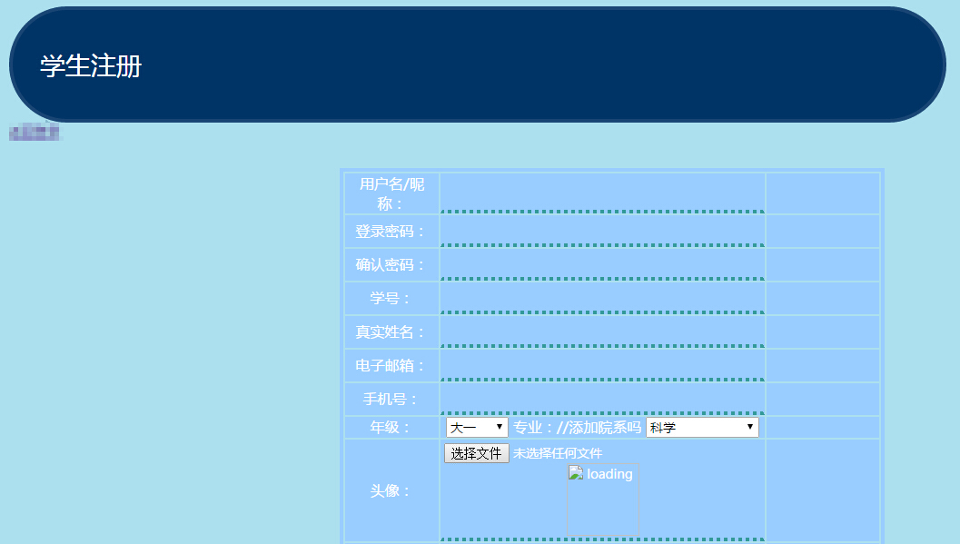

这是登陆的页面：

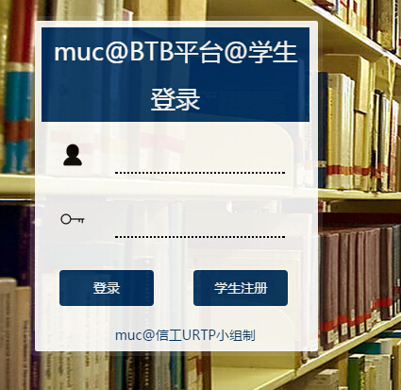

2.我的书籍管理系统，包括我的图书的上架、下架、查看我的书籍信息等。

书籍注册的页面：

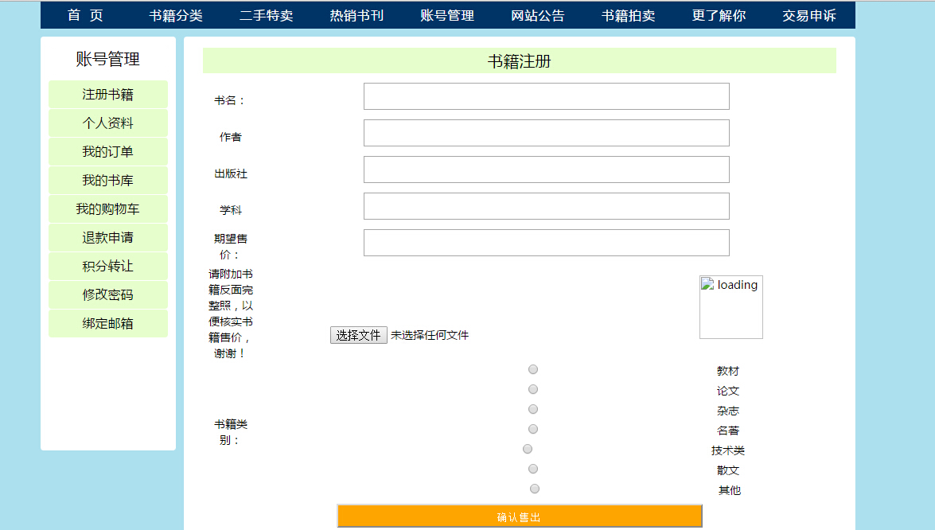

3.书籍评审系统。二手书籍的上架和售出积分需待管理员确认

4.书籍推荐系统。用户登录时，根据用户的积分和专业，在首页展示出向用户推荐的书籍。

5.检索系统。提供出版社、专业、类别、年级、价格的检索方式

6.信用评级系统。为防止虚假注册书籍获取积分，当卖方购买平台上已注册的书籍但卖方无法提供书籍时，信用评级下降，该信息会在用户信息上显示。每交易成功一笔，信用评级加1

7.书籍交易系统。包括：查看书籍、提交订单、积分的扣除与增加、申请退款、确认收货等。积分是买卖双方交易的媒介，积分的根本获取方式只能通过出售书籍。对于待交易成功的交易项，买家购书所花费的积分暂存于待处理表中，待买家确认收货时方可转入卖家账户。

下订单：

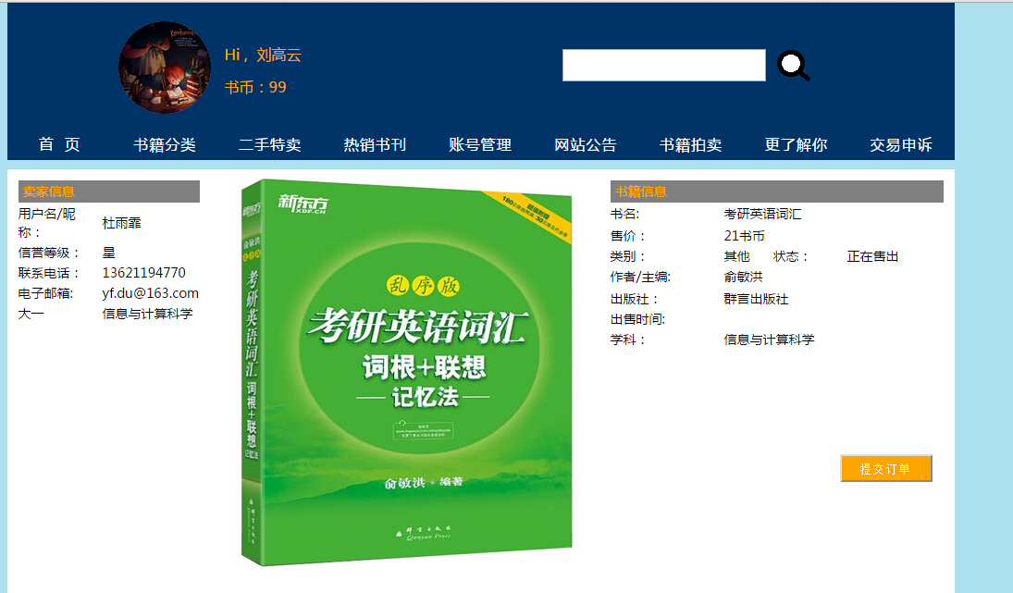

查看自己的订单：

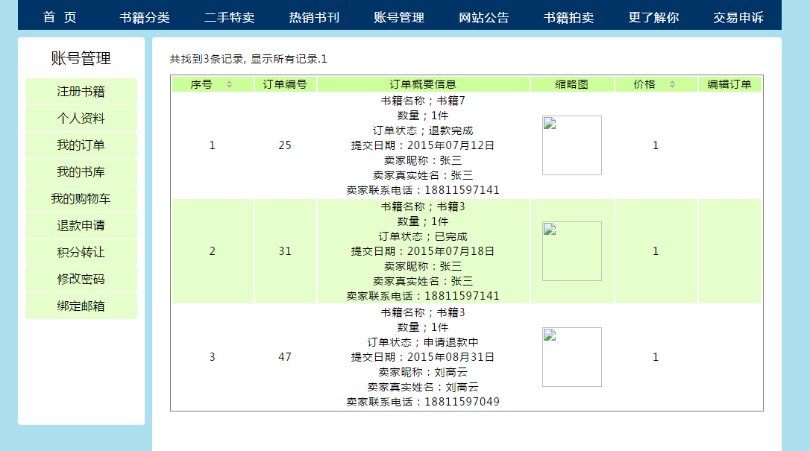

8.投诉系统。用户可以在该品台上提出要申诉的对象和申诉理由，同时可以查看其他用户对自己提出的申诉。

以下是投诉信息填写的页面：

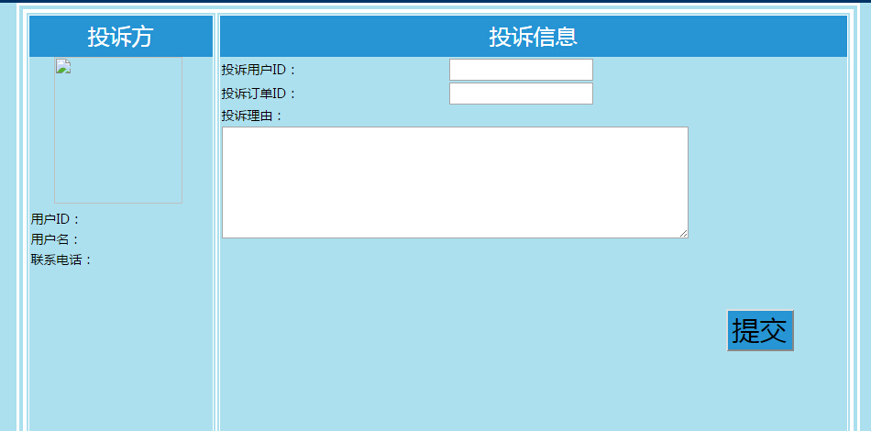

书籍申诉结果：

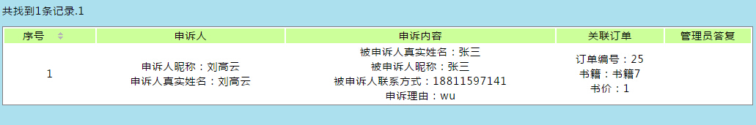

1. 购物车系统。用户在浏览喜欢的书籍后可以将其添加添加至自己的购物车，并可查看或购买购物车里已收藏的书籍。
2. 积分转让系统。如下图所示：

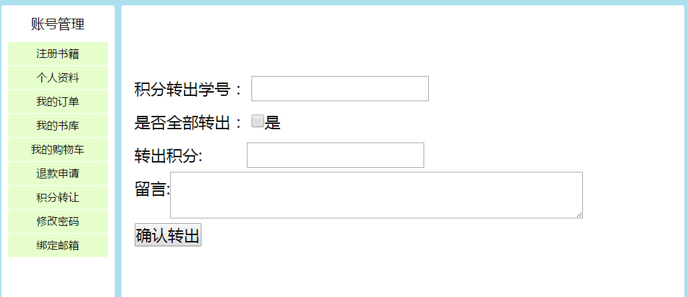

这是我们前期项目的首页：（后期会继续修改）

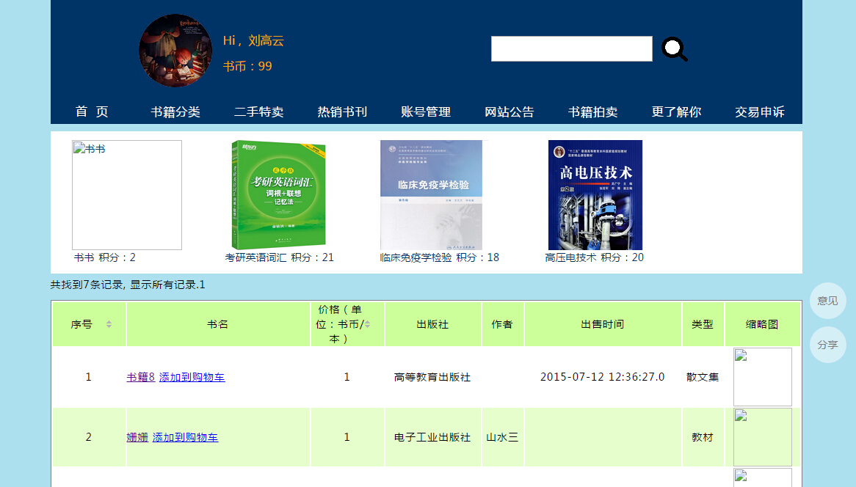

以下是我们后台的工程目录：

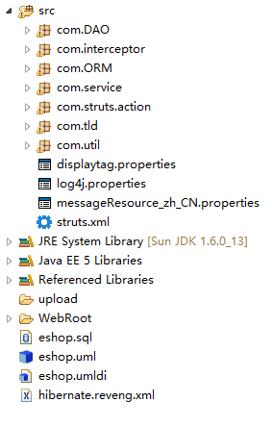

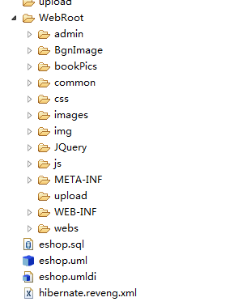

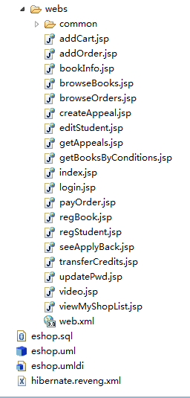

这是数据库表的设计

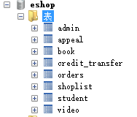

## 六．实验后期阶段

**1.后期工作呢简介：**

在前期实验完成的基础上，后期主要把工作重心放在前台页面的美观设计上，小组接下来将分工合作，共同完成页面的美化以及后期系统功能的完善，进一步测试并修改相关程序，以提高软件的稳定性和识别的精确度。

**2.可能存在的问题及解决方案**

1） 起初我们打算采用SQL Server作为数据库，考虑到组员们比较擅长mysql和后期数据的使用方便，我们采用my sql作为数据库。

3） 考虑到每个用户的注册信息用户名、密码可能重复以造成不必要的冲突，我们考虑将学号作为用户的唯一标识。

4）本系统由于开发工具是可视化的，操纵起来方面简单，注册的用户很快能上手，方便简单，但又不失实用。但该系统需要管理员经常上线审核书籍和解决投诉问题，这是一个潜在的问题。

**3.按时完成研究计划的保障措施**

因为我们小组的成员分别来自不同年级的软件工程和计算机专业，所以都对项目的内容有了比较详细的了解，学习过相关的理论知识，为我们完成该项目带来了便利。在完成过程中，组长制定详细的项目计划，分工明确；小组成员仔细严谨、注意细节，提前学习相关的理论知识；定期开组会，组员汇报各自任务情况，并相互督促任务进度；积极交流讨论，共同研究解决项目过程中遇到的各种问题。

**4.总结**

我们小组在实验过程中，虽然有时会感枯燥并且经常遇见棘手的问题，但是当遇见问题时小组成员能及时联系老师进行讨论，积极解决问题。每个成员热情有耐心，在做项目前学习相关理论知识，为动手做项目进行充分的准备。

1. **经费使用情况（共2000元）**

# 1.金士顿(Kingston)低电压版（ DDR3 1600 8GB） 笔记本内存条 275元/条

# 共买3条，总计825元。

1. U盘16G 50元
2. 无线鼠标80元/个，买3个共计240元
3. 交通费500元。

# 4.CSDN社区资源下载需购买C币，共计200元。

# 5.资料打印复印费用300元

费用总计：2200元

|  |  |  |  |
| --- | --- | --- | --- |
| 指导教师意见：  作为指导教师，我已阅读该项目中期报告，项目阶段成果真实可靠，无学术不端现象，同时论文行文规范，无较大格式、语法错误。 | | | |
| 签字（手签章无效）： |  | 日期： | 年 月 日 |